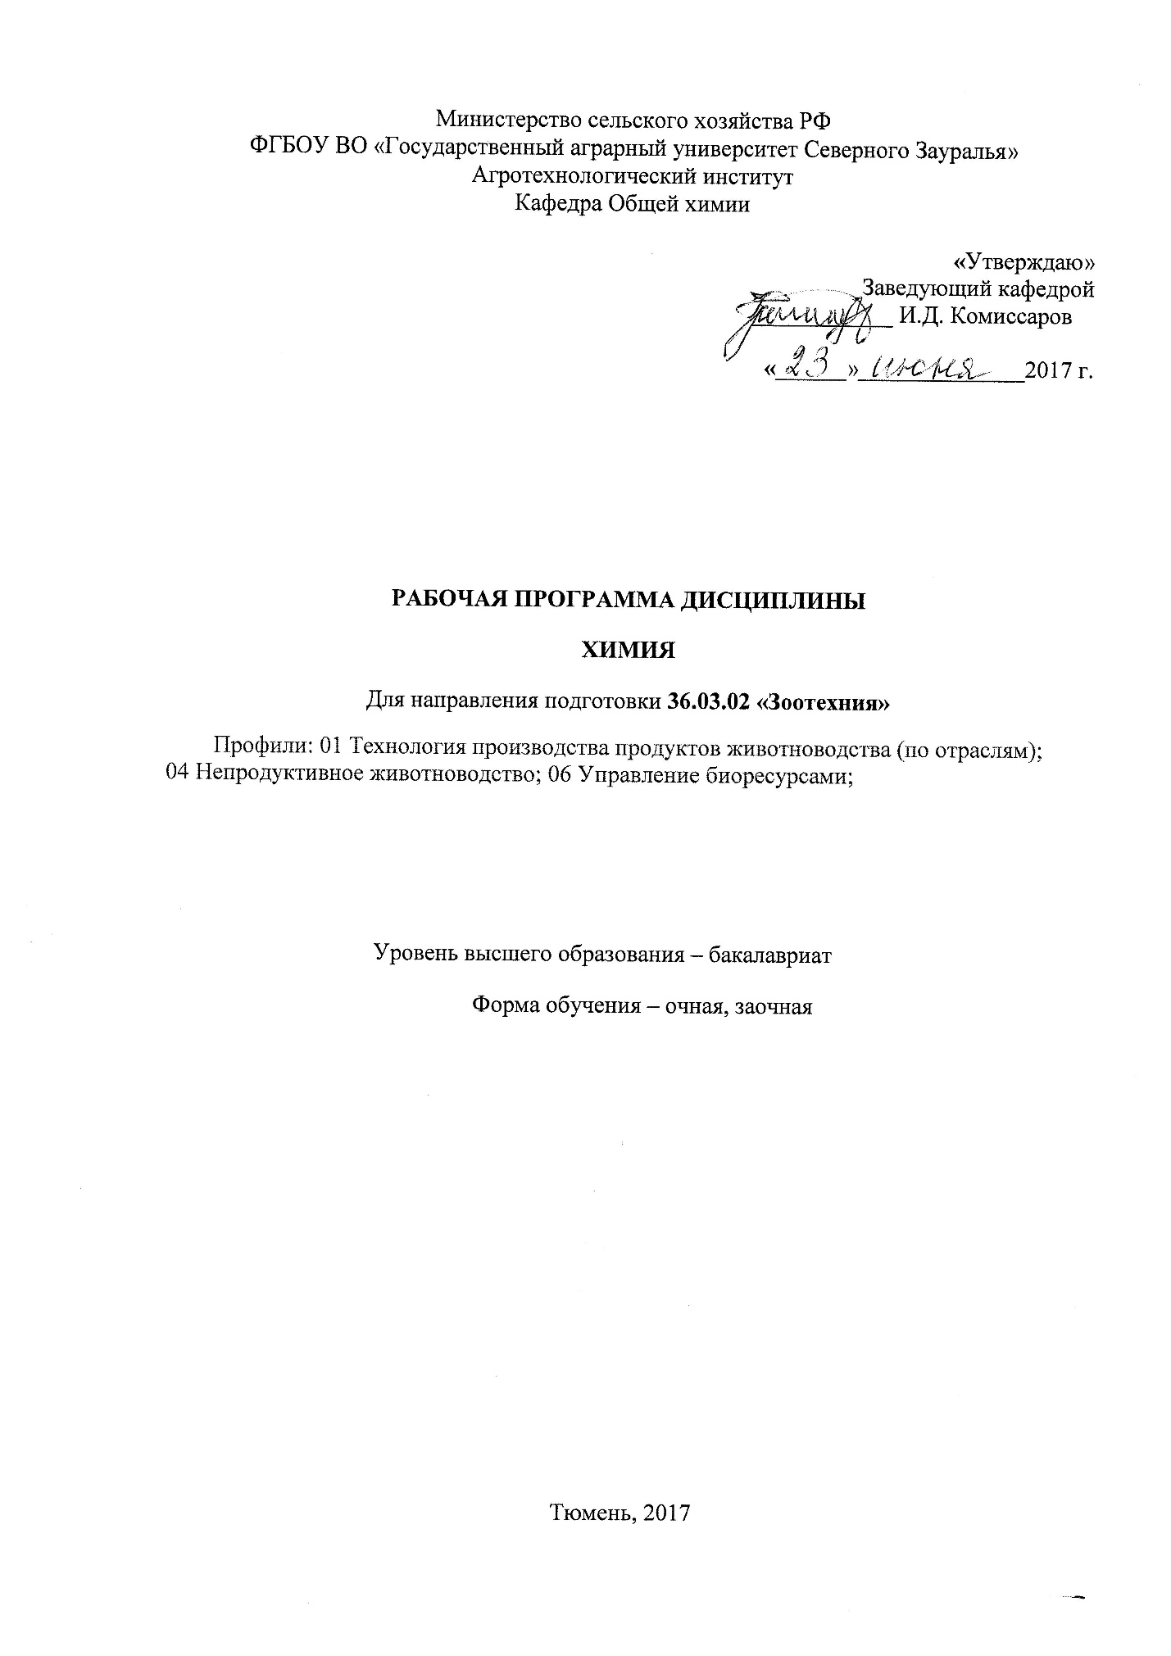

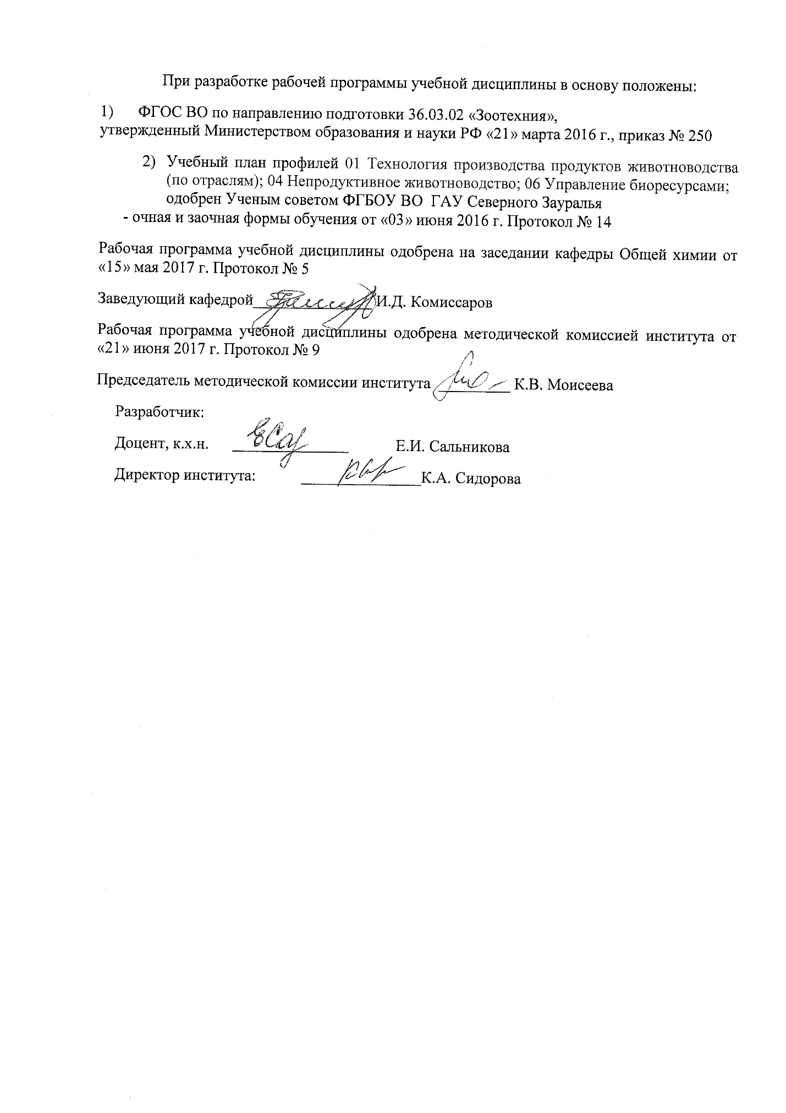

1. Перечень планируемых результатов обучения по дисциплине, соотнесенных с планируемыми результатами освоения образовательной программы
Коды компетенции | Результаты освоения | Перечень планируемых результатов обучения по дисциплине
ОК-7 | способностью к самоорганизации и самообразованию | знать: основные химические понятия и законы химии, строение атома, химическую кинетику и химическое равновесие, ОВР, основы органической химии, углеводороды, кислород- и азотсодержащие органические соединения, основы биохимии; понимать энергетику химических процессов; химические формулы оксидов, оснований, кислот, солей; строение атома и зависимость свойств химических элементов от строения атомов; классификацию растворов и способы выражения концентрации;  термодинамику, ее законы, понятия энтальпии и энтропии; химическую кинетику и химическое равновесие, понятие о скорости химических реакций; окислительно-восстановительные реакции, понимать явления окисления и восстановления, и определения окислителя и восстановителя; теорию строения органических соединений, понятия об углеводородах, органические кислородсодержащие соединения, азотсодержащие соединения;  уметь: производить расчеты по химическим формулам и уравнениям на основе знаний основных законов химии; пользоваться периодической таблицей Д.И. Менделеева, таблицей растворимости солей, кислот и оснований; проводить расчеты заданной концентрации растворов, готовить растворы; делать обобщения и выводы по теоретическому материалу по опытам в лабораторных работах;  пользоваться аппаратом Киппа, работать на приборе для определения эквивалента методом вытеснения; проводить химические реакции, характеризующие свойства химических элементов и их соединений; пользоваться химическими реактивами и оборудованием, применять правила по технике безопасности при работе в химической лаборатории; уметь ставить цель и организовывать ее достижение; систематизировать факты, явления;  описывать результаты, формулировать выводы;  владеть: культурой мышления, быть способным к обобщению, анализу, восприятию информации, постановке цели и выбору путей ее достижения;  техникой лабораторных работ; методикой проведения химических опытов; обработкой полученных данных; навыками работ со справочными материалами, основной и дополнительной литературой; способностью выделять в тексте главную и полезную для своего исследования информацию.

2. Место дисциплины в структуре образовательной программы
Данная дисциплина относится к Блоку 1 и в соответствии с ФГОС данного направления является базовой.
Для изучения дисциплины «Химия» необходимы знания, умения и компетенции по химии, физике, биологии и математики в объеме, предусмотренным государственным образовательным стандартом среднего (полного) общего образования (базовый уровень).
Перед изучением дисциплины «Химия» студенты должны:
уметь: применять имеющиеся знания для изучения химии;
владеть: приемами расчетов с применением химических формул, ориентироваться в основных химических понятиях.
Знания, полученные студентами при изучении дисциплины «Химия» будут способствовать лучшему усвоению материала при последующем изучении таких дисциплин как:
Биохимия животных
Биохимия молока и мяса
Концепции современного естествознания

Дисциплина изучается на 1 курсе во 2 семестре (заочная форма обучения).

- Объем дисциплины и виды учебной работы
Общая трудоемкость дисциплины составляет 144 часа (4 з.е.).
Вид учебной работы | Форма обучения
Вид учебной работы | заочная
Аудиторные занятия (всего) | 18
В том числе:
Лекции | 10
Лабораторные работы | 8
Самостоятельная работа (всего) | 126
В том числе:
Проработка материала лекций, подготовка к лабораторным работам  Самостоятельное изучение тем дисциплины | 59
Контрольная работа | 31
Экзамен | 36
Общая трудоёмкость | 144 час. / 4 з.е.

4. Содержание дисциплины
4.1 Содержание разделов дисциплины
№ п/п | Наименование раздела дисциплины | Содержание раздела
1 | 2 | 3
1. | Введение. Основные понятия и законы химии | Определение предмета химии. Цели и задачи курса. Понятия: атом, молекула, моль, эквивалент. Молекулярная и молярная масса. Законы: сохранение массы и энергии, постоянства состава, эквивалентных и объемных отношений. Закон Авогадро.
2. | Химическая кинетика | Понятие о скорости химической реакции. Основные факторы, влияющие на скорость. Закон действия масс, правило Вант-Гоффа. Катализ. Обратимые и необратимые реакции. Химическое равновесие. Принцип Ле-Шателье.
3. | Строение атомов и периодический закон Д.И. Менделеева | Развитие представлений о сложном строении атомов. Основные положения квантовой теории строения атома. Принцип Паули, правила Гунда и Клечковского. Свойства атомов. Структура периодической системы Д.И. Менделеева (ПСЭ).
4. | Химическая связь и строение молекул | Метод валентных связей. Типы валентных связей (ковалентная, ионная, металлическая, водородная). Свойства ковалентной связи.
5. | Растворы | Физико-химическая теория растворов. Гидратная теория растворов Д.И. Менделеева. Концентрация растворов. Теория электролитической диссоциации (ЭЛД). Гидролиз.
6. | Окислительно-восстановительные реакции (ОВР.) | Электронная теория ОВР. Типы ОВР. Эквиваленты окислителей и восстановителей.
7. | Комплексообразование и комплексные соединения (К.С.) | Способность атомов к комплексообразованию. Основные положения теории Вернера. Химическая связь в К.С. Номенклатура, диссоциация, изомерия К.С. Константы устойчивости и нестойкости К.С.
8. | Общие положения органической химии. Теория строения А.М. Бутлерова | Особенности органических соединений. Теория химического строения органических соединений А.М. Бутлерова. Классификация органических соединений.
9. | Углеводороды Кислородсодержащие органические соединения. Азотсодержащие органические соединения Элементы биоорганической химии | Алканы, алкены, алкины, диены (ациклические углеводороды). Циклические и ароматические. Спирты, фенолы, альдегиды, кетоны, карбоновые кислоты, простые и сложные эфиры. Природные жиры. Липиды. Строение, номенклатура, получение, свойства, применение. Углеводы: моносахориды, олигосахариды, полисахариды. Нитросоединения. Амины. Аминокислоты. Белковые вещества. Аминокислотный состав. Строение белков. Нуклеиновые кислоты, их биологическая роль.

4.2 Разделы дисциплины и междисциплинарные связи с обеспечиваемыми (последующими) дисциплинами

№  п/п | Наименование обеспечиваемых (последующих) дисциплин | Номера разделов данной дисциплины, необходимых для изучения обеспечиваемых (последующих) дисциплин
№  п/п | Наименование обеспечиваемых (последующих) дисциплин | 1 | 2 | 3 | 4 | 5 | 6 | 7 | 8 | 9
1. | Биохимия животных |  |  |  |  | + | + | + | + | +
2. | Биохимия молока и мяса |  |  |  |  | + | + | + | + | +
3. | Пищевые и биологические добавки в животноводстве |  |  |  |  | + | + |  | + | +
4. | Концепции современного естествознания |  |  |  |  |  | + |  | + | +

4.3 Разделы дисциплин и виды занятий
заочная форма обучения
№ п/п | Наименование раздела дисциплины | Лекции | Лабораторные занятия | СРС | Всего, часов
1. | Краткая история развития химии. Основные химические понятия и законы химии. Строение атома и периодическая система химических элементов Д.И. Менделеева. | 2 | 4 | 10 | 16
2. | Термодинамика. | - | - | 10 | 10
3. | Виды химической связи. | - | - | 10 | 10
4. | Химическая кинетика и химическое равновесие. | 2 | - | 10 | 12
5. | Растворы. Свойства разбавленных растворов неэлектролитов. | - | - | 10 | 10
6. | Основные положения теории электролитической диссоциации. Ионное произведения воды. Водородный показатель. Гидролиз солей. | - | 2 | 10 | 12
7. | Окислительно-восстановительные реакции. | 2 | - | 10 | 12
8. | Общие положения органической химии. Теория строения А.М. Бутлерова | 2 | - | 10 | 12
9. | Углеводороды. Кислородсодержащие органические соединения. Азотсодержащие органические соединения Элементы биоорганической химии | 2 | 2 | 10 | 14
 | Экзамен |  |  | 36 | 36
Итого: |  | 10 | 8 | 126 | 144
4.4 Лабораторный практикум
№ п/п | № раздела дисциплины | Наименование лабораторных работ | Трудоемкость (часы)
№ п/п | № раздела дисциплины | Наименование лабораторных работ | заочная форма
1. | 1 | Получение и химические свойства оксидов, оснований, кислот, солей. | 2
2. | 1 | Определение молекулярной массы СО₂ | 2
3. | 1 | Определение эквивалента магния методом вытеснения | -
4. | 4 | Химическая кинетика. Химическое равновесие | -
5. | 4 | Приготовление растворов заданной концентрации | -
6. | 5 | Растворы электролитов. Реакции ионного обмена | -
7. | 6 | Гидролиз солей | 2
8. | 6 | Окислительно-восстановительные реакции | -
9. | 9 | Свойства спиртов и фенолов (оксисоединения). Свойства жиров | 2
 |  | Всего: | 8

4.5 Практические занятия (семинары) не предусмотрены УП

4.6 Примерная тематика курсовых проектов (работ) не предусмотрено УП

5. Учебно-методическое обеспечение самостоятельной работы обучающихся по дисциплине
заочная форма обучения

№ п/п | Наименование раздела учебной дисциплины (модуля) | Виды СРС | Всего часов | Вид контроля
1. | Краткая история развития химии. Основные химические понятия и законы химии. Строение атома и периодическая система химических элементов Д.И. Менделеева. | Проработка материалов лекций, подготовка к лабораторным занятиям, самостоятельное изучение тем дисциплины | 7 | Экзамен
1. |  | Контрольная работа | 3 | Контрольная работа
2. | Термодинамика. | Проработка материалов лекций, подготовка к лабораторным занятиям, самостоятельное изучение тем дисциплины | 6 | Экзамен
2. | Термодинамика. | Контрольная работа | 4 | Контрольная работа
3. | Виды химической связи. | Проработка материалов лекций, подготовка к лабораторным занятиям, самостоятельное изучение тем дисциплины | 6 | Экзамен
3. | Виды химической связи. | Контрольная работа | 4 | Контрольная работа
4. | Химическая кинетика и химическое равновесие. | Проработка материалов лекций, подготовка к лабораторным занятиям, самостоятельное изучение тем дисциплины | 7 | Экзамен
4. | Химическая кинетика и химическое равновесие. | Контрольная работа | 3 | Контрольная работа
5. | Растворы. Свойства разбавленных растворов неэлектролитов. | Проработка материалов лекций, подготовка к лабораторным занятиям, самостоятельное изучение тем дисциплины | 7 | Экзамен
5. | Растворы. Свойства разбавленных растворов неэлектролитов. | Контрольная работа | 3 | Контрольная работа
6. | Основные положения теории электролитической диссоциации. Ионное произведения воды. Водородный показатель. Гидролиз солей. | Проработка материалов лекций, подготовка к лабораторным занятиям, самостоятельное изучение тем дисциплины | 7 | Экзамен
6. |  | Контрольная работа | 3 | Контрольная работа
7. | Окислительно-восстановительные реакции. | Проработка материалов лекций, подготовка к лабораторным занятиям, самостоятельное изучение тем дисциплины | 7 | Собеседование, тестирование
7. | Окислительно-восстановительные реакции. | Контрольная работа | 3 | Контрольная работа
8. | Общие положения органической химии. Теория строения А.М. Бутлерова | Проработка материалов лекций, подготовка к лабораторным занятиям, самостоятельное изучение тем дисциплины | 6 | Экзамен
8. |  | Контрольная работа | 4 | Контрольная работа
9. | Углеводороды.  Кислородсодержащие органические соединения. Азотсодержащие органические соединения Элементы биоорганической химии | Проработка материалов лекций, подготовка к лабораторным занятиям, самостоятельное изучение тем дисциплины | 6 | Экзамен
9. |  | Контрольная работа | 4 | Контрольная работа
 | Подготовка к экзамену |  | 36 | Экзамен
 |  |  | 126

5.1 Учебно-методические материалы для самостоятельной работы
- Классы неорганических соединений
- Определение молекулярной массы CO₂
- Определение эквивалента магния методом вытеснения
- Химическая кинетика
- Химическое равновесие
- Растворы электролитов. Реакции ионного обмена
- Окислительно – восстановительные реакции
- Спирты и фенолы.
- Жиры, свойства и получение.
5.2 Темы, выносимые на самостоятельное изучение:
Тема 1. Краткая история развития химии. Основные химические понятия и законы химии. Строение атома и периодическая система химических элементов Д.И. Менделеева.
Вопросы для самоконтроля
- Квантово-механическая модель атома.
- Квантовые числа.
- Атомные орбитали. Принцип Паули. Правила и порядок заполнения атомных орбиталей.
- Строение многоэлектронных атомов.
- Периодическая система элементов Д.И. Менделеева. Металлы и неметаллы. Зависимость свойств химических элементов от их положения в периодической системе
Тема 2. Термодинамика.
Вопросы для самоконтроля
- Энергетические эффекты химических реакций.
- Внутренняя энергия и энтальпия.
- Термохимия. Закон Гесса и его следствия.
- Энтальпия образования химических соединений. Энтропия и ее изменения при химических процессах.
- Энергия Гиббса и энергия Гельмгольца и их изменения при
химических процессах. Условия самопроизвольного протекания химических реакций.

Тема 3. Виды химической связи.
Вопросы для самоконтроля
- Основные типы и характеристики химической связи.
- Ковалентная и ионная связь.
- Метод валентных связей, понятие о методе молекулярных орбиталей.
- Строение и свойства простейших молекул.
- Основные виды взаимодействия молекул. Силы межмолекулярного взаимодействия.
- Водородная связь. Донорно-акцепторное взаимодействие.

Тема 4. Химическая кинетика и химическое равновесие.
Вопросы для самоконтроля

- Скорость химической реакции и ее зависимость от концентрации и температуры.
- Константа скорости реакции.
- Гомогенный катализ.
- Цепные реакции.
- Скорость гетерогенных химических реакций. Гетерогенный катализ.
- Условия химического равновесия.
- Константа равновесия и ее связь с термодинамическими функциями.
- Принцип Ле Шателье.

Тема 5. Растворы. Свойства разбавленных растворов неэлектролитов.
Вопросы для самоконтроля
- Типы растворов.
- Способы выражения концентрации растворов
- Законы Рауля. Растворы неэлектролитов и электролитов, их свойства.
Тема 6. Основные положения теории электролитической диссоциации. Ионное произведения воды. Водородный показатель. Гидролиз солей.
Вопросы для самоконтроля
- Какие вещества называются электролитами?
- Основные положения теории электролитической диссоциации шведского ученого С. Аррениуса.
- Слабые, средние и сильные электролиты. Примеры.
- Степень диссоциации и факторы, влияющие на неё.
- Константа диссоциации. Закон разбавления Оствальда.
- Активность.
- Строение молекул и свойства воды.
- Электролитическая диссоциация воды.
- Водородный показатель среды.
- Ионные реакции в растворах.
- Гидролиз солей.
Тема 7. Окислительно-восстановительные реакции.
Вопросы для самоконтроля
- Важнейшие окислители и восстановители.
- Тиры окислительно-восстановительных реакций.
- Эквивалент окислителя и восстановителя.
- Значение ОВР в производстве и жизнедеятельности человека.
Тема 8. Общие положения органической химии. Теория строения А.М. Бутлерова
Вопросы для самоконтроля
- Органическая химия как базовая дисциплина в системе фармацевтического образования. Теория строения А.М. Бутлерова.
- Классификация органических соединений.
- Номенклатура органических соединений.
- Типы химических связей в органических соединениях.
- Взаимное влияние атомов в молекулах органических соединений и способы его передачи.
- Классификация органических реакций.

Тема 9. Углеводороды. Кислородсодержащие органические соединения. Азотсодержащие органические соединения. Элементы биоорганической химии
- Классификация, номенклатура, структурная изомерия органических соединений.
- Алканы. Химические свойства.
- Циклоалканы. Особенности химических свойств малых циклов.
- Алкены. Строение. Химические свойства.
- Алкины. Строение. Химические свойства.
- Арены. Строение. Химические свойства.
- Спирты. Строение. Способы получения. Химические свойства спиртов.
- Фенолы. Химические свойства. Идентификация фенольных соединений.
- Карбонильные соединения. Окисление и восстановление альдегидов и кетонов.
- Карбоновые кислоты. Химические свойства карбоновых кислот.
- Сложные эфиры. Амиды карбоновых кислот. Амины. Химические свойства.

- Фонд оценочных средств для проведения промежуточной аттестации обучающихся по дисциплине
6.1 Перечень компетенций с указанием этапов их формирования в процессе освоения образовательной программы
№ п/п | Контролируемые разделы дисциплины (результаты по разделам) | Код компетенции | Наименование оценочного средства
1. | Краткая история развития химии. Основные химические понятия. Основные химические законы. Строение атома и периодическая система химических элементов Д.И. Менделеева | ОК-7 (знать, уметь) | Вопросы к собеседованию, варианты контрольных работ, тестовые задания, экзаменационный билет
2. | Термодинамика | ОК-7 (знать, уметь) | Вопросы к собеседованию, варианты контрольных работ, тестовые задания,  экзаменационный билет
3. | Виды химической связи | ОК-7 (знать) | Вопросы к собеседованию, варианты контрольных работ, тестовые задания, экзаменационный билет
4. | Химическая кинетика и химическое равновесие | ОК-7 (знать, владеть) | Вопросы к собеседованию, варианты контрольных работ, тестовые задания, экзаменационный билет
5. | Растворы. Свойства разбавленных растворов неэлектролитов | ОК-7 (знать, уметь) | Вопросы к собеседованию, варианты контрольных работ, тестовые задания
6. | Основные положения теории электролитической диссоциации. Ионное произведение воды. Водородный показатель. Гидролиз солей | ОК-7 (знать, уметь, владеть) | Вопросы к собеседованию, варианты контрольных работ, тестовые задания, экзаменационный билет
7. | Окислительно-восстановительные реакции | ОК-7 (знать, владеть) | Вопросы к собеседованию, варианты контрольных работ, тестовые задания,  экзаменационный билет
8. | Общие положения органической химии. Теория строения А.М. Бутлерова | ОК-7 (знать, уметь) | Вопросы к собеседованию, варианты контрольных работ, тестовые задания,  экзаменационный билет
9. | Углеводороды. Кислородсодержащие органические соединения. Азотсодержащие органические соединения Элементы биоорганической химии | ОК-7 (знать, уметь, владеть) | Вопросы к собеседованию, варианты контрольных работ, тестовые задания,  экзаменационный билет

6.2 Описание показателей и критериев оценивания компетенций на различных этапах их формирования, описание шкал оценивания:
Показатели оценивания | Критерии оценивания
Показатели оценивания | Достаточный уровень (удовлетворительно) | Средний уровень (хорошо) | Высокий уровень (отлично)
ОК – 7 способностью к самоорганизации и самообразованию
Знать: | основные разделы дисциплины «Химия» | основные химические понятия, законы и другие разделы, может применять их на практике | основные химические понятия, законы и другие разделы, может применять их на практике и может объяснить закономерности протекания химических реакций
Уметь: | Работать с текстом, понимать основное содержание | Работать с химическим текстом, понимать основное содержание, выделять основную информацию | Работать с химическим текстом, понимать основное содержание, выделять основную информацию и делать выводы
Владеть: | Техникой лабораторных работ, навыками работ со справочным материалом, навыками работы со справочной основной литературой | Техникой лабораторных работ, компьютером, навыками работ со справочным материалом, основной и дополнительной литературой | Техникой лабораторных работ, компьютером, навыками работ со справочным материалом, основной и дополнительной литературой, обширными знания по данному вопросу.

6.2.1 Шкалы оценивания

Шкала оценивания экзамена
Оценка | Описание
5 | Выставляется, если студент обладает глубокими и прочными знаниями по дисциплине; при ответе на все три вопроса демонстрирует исчерпывающее, последовательное и логически стройное изложение; использует примеры из практики; делает выводы по излагаемому материалу.
4 | Выставляется, если студент обладает достаточно полным знанием изучаемой дисциплины; его ответ представляет грамотное изложение учебного материала по существу; сделан вывод; два вопроса освещены полностью или один вопрос освещён полностью, а другой доведен до логического завершения при наводящих/дополнительных вопросах преподавателя.
3 | Выставляется, если студент имеет общие знания основного материала без усвоения некоторых существенных положений; формулирует основные понятия с некоторой неточностью; дин вопрос разобран полностью, два начаты, но не завершены до конца; три вопроса начаты и при помощи наводящих вопросов доводятся до конца.
2 | Выставляется, если студент не знает значительную часть материала; допустил существенные ошибки в процессе изложения; не умеет выделить главное и сделать вывод; приводит ошибочные определения; ни один вопрос не рассмотрен до конца, наводящие вопросы не помогают.
1 | Демонстрирует полное непонимание всех трех вопросов, не может написать ни одной химической формулы и дать определение.

6.3 Типовые контрольные задания или иные материалы

Варианты заданий для контрольных работ по темам в Приложении 1)
  - Методические материалы, определяющие процедуры оценивания знаний, умений, навыков и (или) опыта деятельности, характеризующих этапы формирования компетенций

Процедура оценивания экзамена
В аудиторию заходит 5 студентов, каждый из них берет экзаменационный билет, лист бумаги и в течение 45 минут готовится отвечать на вопросы билета. Затем один студент отвечает на вопросы билета, выходит, а вместо него заходит другой.
7. Перечень основной и дополнительной литературы необходимой для освоения дисциплины
а) Основная литература
1. Хомченко Г.П. Неорганическая химия: учебное пособие/Хомченко Г.П. – ИТК Гранит, 2009. – 464 с.
2. Баранова Л.А. Химия: учебное пособие/Баранова Л.А., – Тюмень ГАУ СЗ, 2017. – 108 с.
3. Свердлова Н.Д. Общая и неорганическая химия/Свердлова Н.Д. – М.: 2013. – 352 с.
4. Барковский Е.В. Общая химия [Электронный ресурс]: учебное пособие / Е.В. Барковский, С.В. Ткачев, Л. Г. Петрушенко. — Электрон. текстовые данные. — Минск: Вышэйшая школа, 2013. — 641 c. — 978-985-06-2314-0. — Режим доступа: http://www.iprbookshop.ru/35509.html.
5. Хомченко Г.П. Неорганическая химия [Электронный ресурс]: учебник для сельско-хозяйственных вузов / Г.П. Хомченко, И.К. Цитович. — Электрон. текстовые данные. — СПб.: Квадро, 2017. — 464 c. — 978-5-91258-082-6. — Режим доступа: http://www.iprbookshop.ru/57335.html.

б) Дополнительная литература
1. Глинка Н.Л. Общая химия: учебное пособие/Глинка Н.Л. – М: Интеграл – Пресс, 2008. – 728 с.
2. Голованова О.А. Общая химия [Электронный ресурс]: учебное пособие (для студентов химического факультета направлений бакалавриата «Химия» и «Химическая технология») / О.А. Голованова. — Электрон. текстовые данные. — Омск: Омский государственный университет им. Ф.М. Достоевского, 2014. — 164 c. — 978-5-7779-1755-3. — Режим доступа: http://www.iprbookshop.ru/59628.html.
3. Чикин Е.В. Химия [Электронный ресурс]: учебное пособие / Е.В. Чикин. — Электрон. текстовые данные. — Томск: Томский государственный университет систем управления и радиоэлектроники, Эль Контент, 2012. — 170 c. — 978-5-4332-0034-0. — Режим доступа: http://www.iprbookshop.ru/13873.html.

8. Перечень ресурсов информационно-телекоммуникационной сети «Интернет» - не требуются
9. Методические указания для обучающихся по освоению дисциплины
9.1 Методические разработки по изучаемой дисциплине
1. Получение и химические свойства оксидов, оснований, кислот и солей
2. Определение молекулярной массы углекислого газа
3. Определение эквивалента магния методом вытеснения
4. Химическая кинетика
5. Химическое равновесие
6. Приготовление растворов заданной концентрации
7. Электролитическая диссоциация кислот, солей, оснований. Реакции ионного обмена
8. Гидролиз солей
9. Окислительно-восстановительные реакции
10. Оксисоединения.
11. Жиры.
Наглядные пособия (таблицы)
1. Периодическая система химических элементов Д.И. Менделеева
2.Таблица растворимости солей, кислот и оснований в воде
3.Электрохимический ряд напряжения металлов
4. Техника безопасности работы в кабинете химии
5. Обращение с твердыми веществами
6. Обращение с жидкими веществами.
Слайды лекций
10. Перечень Информационных технологий - не требуется.
11. Материально-техническое обеспечение дисциплины (химическая лаборатория 1-1
- Материально-техническое обеспечение дисциплины (химическая лаборатория 1-1, 1-37).
- Штативы с пробирками
- Химическая посуда стеклянная
- Штативы с бюретками
- Химическая посуда фарфоровая
- Горки для химических реактивов
- Спиртовки
- Электроплитка с асбестовой сеткой
- Вытяжные шкафы
- Электронные технические весы
- Барометр
- Химические реактивы.

